ANÁLISIS DEL REGISTRO.

APRENDE A ANALIZAR EL REGISTRO DE WINDOWS.
Contenido
1 Herramientas 1
1.1 Programas 1
2 Parte de Adquisicion del registro SAM 1
3 Tool’s de Erick Zimmerman 2
4 Windows registry Recovery (portable) 4
4.1 SAM 5

En este documento vamos aver como trabajar el registro SAM, para poder ver su contenido

Herramientas

Programas
- Windows registry Recovery (portable)
- Erick Zimmerman (investigador forence, OPEN SOUERCE) “Registry Explorer”
- Y por su puesto FTK imager para su adquisición del registro SAM

Parte de Adquisicion del registro SAM
Esta adquisición va hacer los hive de los ficheros de la propia maquina virtual atravez de FTK imager.
Sabemos que desde FTK imager podemos acceder a la información en modo forense a:
- La máquina que se ejecuta
- Un ficehro de evidencia que puede ser un fichero de imagen
- Incluso un volcado de memoria
Los pasos para hacerlo a la MV que estamos ejecutando es:
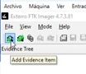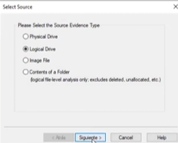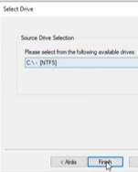
Recordamos que la ruta de los hives del sistema es:

Los ficheros dónde se almacena la información para alimentar la BBDD del registro son de dos tipos: de máquina y de usuario. En cada uno de ellos podremos encontrar actividad de uno y otro respectivamente.
  - Los de máquina, se encuentran en la ruta: %WINDIR%\SYSTEM32\CONFIG:SAM
  - SOFTWARE
  - SYSTEM
  - SECURITY
  - DEFAULT
  - 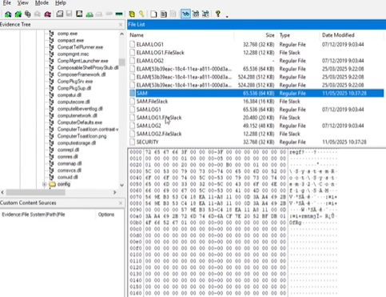
  - en este caso exportamos el archivo SAM, recordamos lo bueno de este programa que no podemos hacer ninguna modificación a la ISO pero si podemos extraer a la maquina que estamos trabajando.(lo hemos guardado en una carpeta temporal)

Tool’s de Erick Zimmerman
Requisito para usar GUI, (existen varios requisitos para utilizar estas tolos)
- All GUI tools will be updated to use .net 9 only but the legacy version will be kept in place as well (just not updated anymore)
La paguina de sus herramientas es https://ericzimmerman.github.io/#!index.md
- Registry Explorer
Aquí vamos a descargar Registry Explorer que nos da mucha información.
Registry Explorer | - | 2.0.0 | 2.1.0 | Registry viewer with searching, multi-hive support, plugins, and more. Handles locked files
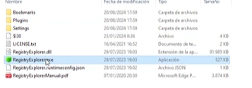Cuando hacemos la descarga nos viene con la documentación necesaria para saber y poder utilizar esta herramienta.
Lo que hacemos es ingeniería inversa por lo cual que la herramienta ppueda observar mucha información es necesario conocer para que es útil.
Esta herramienta nos vale para ver cualquier hive, pero en este caso vamos a ver del archivo SAM que hemos extraído anteriormente con la app FTK imager.
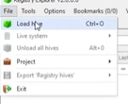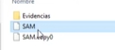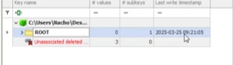
Y acontinuacion vamos desplegando y exploramos,
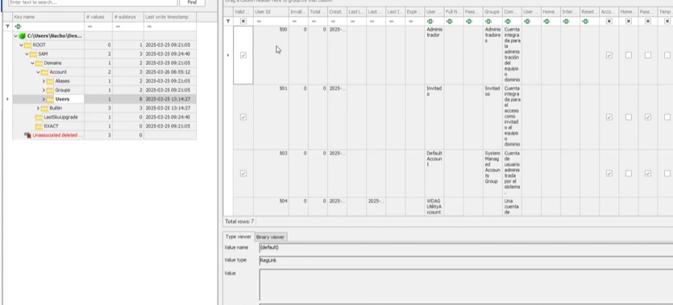

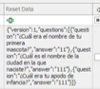
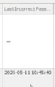
Aquí podemos ver las contraseñas incorrectas intentadas. De todas formas aquí podemos ir aver en el registro de evento de seguridad (security evtx).

aquí se puede también ver las preguntas de seguridad para la recuperación de la cuenta.
Lo mas relevante que podemos ver las cuentas de usuario que hay ver al grupo que pertenece(admin)

Windows registry Recovery (portable)
Windows Registry Recovery es una aplicación portable desarrollada por MiTeC que permite leer archivos que contienen las colmenas del Registro de Windows, extraer información útil sobre la configuración y los ajustes de instalación del sistema operativo, y realizar tareas de diagnóstico y recuperación de datos.
La herramienta es especialmente útil para analizar el estado del registro en máquinas con problemas, investigar configuraciones de instalación, o recuperar información de copias de seguridad del registro.
No se trata de un editor de registro convencional, sino de una herramienta que trabaja con archivos de registro exportados o directamente con los archivos de colmena del sistema, como NTUSER.DAT o SYSTEM
https://www.mitec.cz/wp/mwrr/
Esta herramienta nos gusta mucho mas porque te permite trabajar con muchos/multiples HIVE’s que puedes tenerlo abierto a la vez, incluso te permite ver de una manera muy grafica ciertos aspectos
Sin embargo Registry Explorer de Erick Zimmerman nos ofrece mas información.
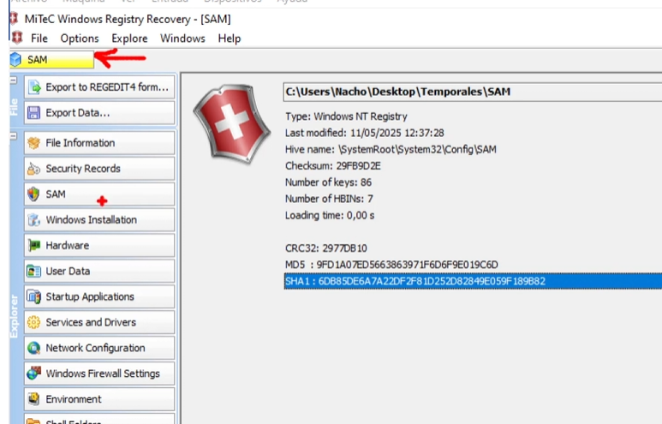
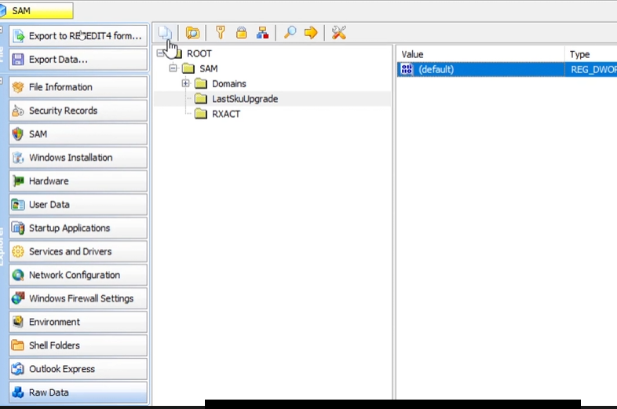
En esta opción nos permite ver el TIME STAM la modificación de la la clave, esto sucede cuando hay un saqueo de la cuenta.
En la columna de la izquierda nos aparece varias opciones clasificadas para explorar, pero demomento solo tenemos un HIVE que es de SAM, al no tener el resto de HIVE’s no puede proporcionarnos la información.

SAM
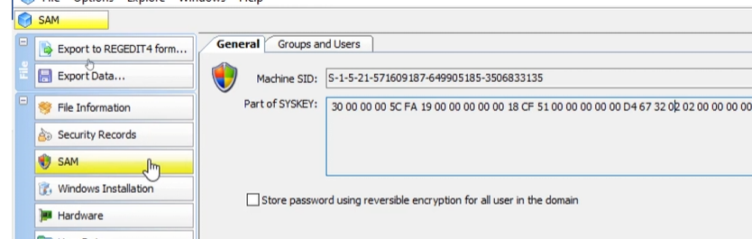 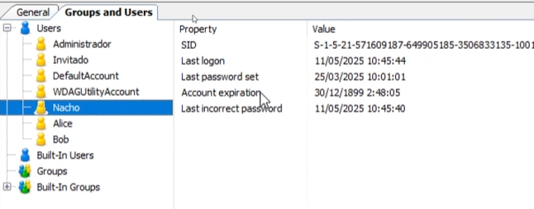Lo que no nos proporciona es la fecha cuando se creo la cuenta.
En el siguiente documento vamos a ver el programa regpiper.

